ZÁJEZD DO MĚSTA TŘEBOŇ
S NÁVŠTĚVOU STÁTNÍHO ARCHIVU
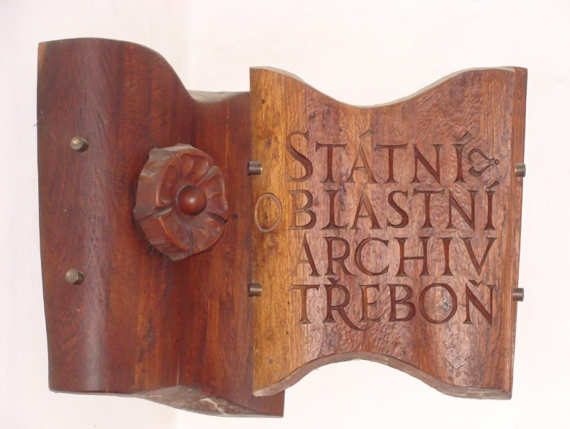

Vážení spoluobčané,
obec Chyšky pro Vás v sobotu 27.5. 2023 pořádá zájezd do města Třeboň. Společně navštívíme prostory Státního archivu Třeboň, kde pro nás bude připravena prohlídka s výkladem. Navštívíme i dílnu, kde byly restaurovány dokumenty z našeho památníku obětem 1. světové války a další zajímavá místa. Po prohlídce bude následovat rozchod po městě Třeboň a na závěr společná večeře a posezení (přesné místo je prozatím v jednání).
Odjezd z Chyšek od budovy obecního úřadu v 8,30 hodin.
Návrat je plánován ve večerních hodinách.
Dopravu autobusem pro Vás hradí obec Chyšky.
Závazný zájem o zájezd nahlaste na telefonním čísle obecního úřadu 382/591 508 nebo 602/527 844. Přihlásit se můžete také osobně v kanceláři obecního úřadu nejpozději do 15.5.2023.

